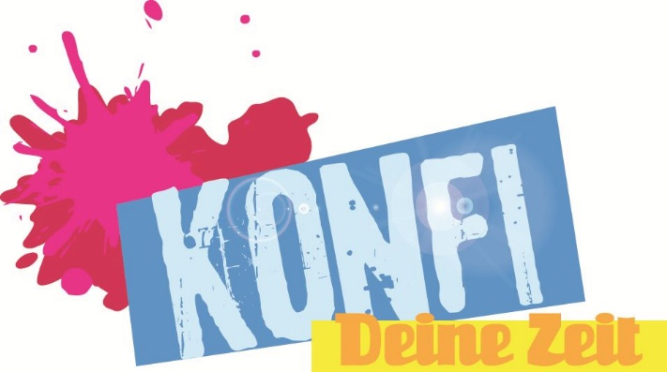
KONFIKUR S 2020/21 in CORONAZEITEN

Liebe Eltern unserer Konfis 2020/2021,
sehr geehrte Damen und Herren,

die derzeitige Krise zwingt uns, unseren Konfikurs 2020/2021, zu dem Sie Ihr Kind bzw. Ihr Kind sich angemeldet hat, neu zu terminieren. Ich will Sie in Absprache mit dem Kirchenvorstand frühzeitig wissen lassen, welche Konsequenzen das für den Konfikurs 2020/2021 hat.

Zunächst ist das Konfi-Camp in Wittenberg selbstverständlich abgesagt worden. Eine entsprechende Großveranstaltung birgt in der derzeitigen und für August prognostizierten Lage ein unbeherrschbares und also unverantwortliches Risiko. Außerdem sind eh bis 31.8.2020 sämtliche Großveranstaltungen verboten.

Innergemeindlich haben wir die Konfirmation des Kurses 2019/2020, die für den 8.5.2020 geplant war, im Einvernehmen mit den Eltern abgesagt. Wir haben bisher auch keinen neuen Termin festgelegt.
Dazu bedarf es zunächst einer Entscheidungsgrundlage, die uns zur Zeit nicht gegeben scheint. Wir haben ins Auge gefasst, den Konfiunterricht für den Kurs 2019/2020 nach den Sommerferien wieder aufzunehmen und vor den Herbstferien zu konfirmieren.

Für den Kurs Ihrer Töchter und Söhne heißt das, dass wir erst nach erfolgter Konfirmation des Vorgängerkurses mit dem Kursprogramm beginnen.
Das Juniprogramm entfällt also. Wir würden – wenn es denn geht – mit dem Kurs 2020/2021 dann nach den Herbstferien starten.
Das ist aber unter den gegebenen Umständen auch nur eine Absichtserklärung.

Wir bitten um Ihr Verständnis. Ich werde mich wohl demnächst noch einmal persönlich an Ihre Töchter und Söhne persönlich wenden. Heute wollte ich Sie nur kurz informieren.

Es freut sich jedenfalls – Corona hin oder her – auf den Kurs und ist in Gedanken hin und wieder bei den zukünftigen Konfis und deren Eltern

Ihr Pfarrer

Thomas Krenski

